DATOS INFORMATIVOS:
Nombre de la
institución:
Nombre del  Docente: |  |  |  | Fecha:
Área/Ejes de Aprendizaje: | Desarrollo Personal y Social. Desc. del Medio Natural y Cultural Expresión y Comunicación | Grado: | Primero de Básica | Año Lectivo:
Asignatura/ Ámbitos de Desarrollo: | Convivencia  Identidad y Autonomía  Lógica Comprensión Expresión oral y escrita  Descubrimiento y comprensión del medio natural y cultural  Relaciones Lógico Matemática  Comprensión y Expresión Artística |  |  | Tiempo:
Experiencia de  Aprendizaje/ Unidad didáctica: | No. 7 Dios me fortalece, creciendo Fuerte y Seguro
Objetivo de la Experiencia/Unidad | Fortalecer el aprendizaje de la escritura, lectura, razonamiento lógico y artístico mediante mis principios bíblicos. Porque toda verdad es verdad de Dios.
Objetivo de aprendizaje esperados (LAES) | Interiorizar, conocimientos de las Ciencias Sociales, basados en principios cristianos para un correcto desenvolvimiento en la sociedad. Ayudar a descubrir el sentido del orden, verdad y armonía al educando para adquirir una visión cristiana sobre el mundo y la vida.  Desarrollar en la vida del estudiante el saber discernir entre el bien y el mal para diferenciar la perspectiva de la justicia, la verdad y el amor.  Reconocer las habilidades y talentos que Dios nos ha dado mediante la aplicación de proyectos artísticos para honrar y alabar a Dios y servir a la comunidad.
Criterio de Evaluación | CE.CS.1.2. Practica con autonomía sus responsabilidades personales (hábitos de higiene, alimentación, cuidado y seguridad personal) dentro de los espacios en los que comparte (casa y escuela).  CE.CS.1.3. Reconoce y respeta las diferencias individuales que existen en su entorno social, valorando los aportes y cumpliendo con los acuerdos y responsabilidades de los espacios a los que pertenece.  CE.M.1.1. Clasifica objetos del entorno, establece sus semejanzas y diferencias, la ubicación en la que se encuentran en referencia a sí mismo y a otros objetos, selecciona los atributos que los caracterizan para construir patrones sencillos y expresar situaciones cotidianas.

CE.M.1.2. Utiliza el conteo de colecciones de objetos de hasta 20 unidades; el conocimiento de cantidad y los numerales del 0 al 10 para ordenar, sumar o restar y resolver problemas sencillos en situaciones significativas.
CE.M.1.3. Utiliza las nociones de longitud, capacidad, volumen y superficie, peso o temperatura (corto/largo/alto/bajo; vacío/lleno; grande/pequeño; liviano/pesado; caliente/frío) para describir y comparar objetos o lugares, identificar cuerpos (prismas, cilindros y esferas) y figuras geométricas (triángulos, cuadrados y círculos) en su entorno; comprende y valora el espacio que lo rodea y soluciona de forma individual o grupal situaciones cotidianas.
CE.M.1.4. Resuelve situaciones que requieran de la comparación y medición (con unidades no convencionales) de longitudes y pesos de elementos del entorno, la identificación de monedas, de hasta 10 centavos, y la descripción de sus actividades cotidianas de acuerdo a secuencias temporales.
CE.LL.1.1. Infiere el contenido y el uso de diversos textos escritos que se utilizan en actividades cotidianas, mediante el análisis de su silueta y para textos (soporte, formato, tipografía, imagen, color, estructura externa) y reflexiona sobre su intención comunicativa.
CE.LL.1.4. Elabora significados de diversos materiales impresos del entorno, a partir de la diferenciación entre imagen y texto escrito, la relación entre el contenido del texto con sus conocimientos y experiencias previas, y los elementos del texto entre sí (personajes, escenarios, eventos, etc.); de predecir a partir del contenido y los para textos; y de la posterior comprobación o descarte de sus hipótesis; autorregula su comprensión mediante el parafraseo y formulación de preguntas sobre el contenido del texto.
CE.LL.1.5. Accede a la lectura por placer y como medio para aprender, utilizando los recursos de la biblioteca de aula y de la web; registra la información consultada mediante dibujos y otros gráficos.
CE.LL.1.6. Registra, expresa y comunica ideas mediante sus propios códigos; explora la formación de palabras y oraciones, utilizando la conciencia lingüística (fonológica, léxica, sintáctica y semántica); selecciona y utiliza diferentes recursos y materiales para sus producciones escritas; y muestra interés por escribir, al reconocer que puede expresar por escrito, los sentimientos y las opiniones que le generan las diferentes situaciones cotidianas.
CE.ECA.1.1.7 Expresa libremente sus emociones con la experimentación de sonidos de la naturaleza y de la voz, del cuerpo en movimiento, en el juego simbólico, en la narración y en la plástica, para la representación de sus propias ideas.
CE.CN.1.3. Explica las propiedades físicas, tipo de materiales, movimiento ante una fuerza ejercida y los cambios que se producen ante agentes naturales (calor, luz, agua y fuerza), en objetos de uso cotidiano.
CE.CN.1.4. Explica, desde la observación y percepción, las principales fuentes de luz y sonido en función del origen (na tural y artificial, débil y fuerte) y emite la diferencia entre sonido y ruido.
CE:1.7.1 Armar cubos a nivel gráfico y mental.
CE. R.1.7.1 Satisface la curiosidad sobre temas de interés, utilizando la lectura como recurso de aprendizaje y registrar información consultada mediante dibujos y otros gráficos.

INTEGRACIÒN BÍBLICA | ÁMBITOS DE DESARROLLO |  | DESTREZAS  CON CRITERIO DE DESEMPEÑO | ACTIVIDADES (Estrategias Metodológicas) | RECURSOS | INDICADORES DE  EVALUACIÓN DE LA UNIDAD
Recordar el gran mandamiento que  Dios nos ha dejado a través de Jesús  y cumplirlo.  Tema Integrador: Autoridad y  Obediencia.  “Y el segundo es semejante: Amarás  a tu prójimo como a ti mismo.”  Mateo 22:39 (RV, 1960). | Convivencia |  | CS.1.2.1. Dialogar, mostrando respeto por el criterio y las opiniones de los  demás, en el medio en el que se desenvuelve | 1. Conocimientos previos: Objetivo: Promover la práctica de la comunicación y respeto como valores principales para una buena convivencia, amando a nuestro prójimo como Dios manda.  Canción “cuidaditos mis ojitos lo que miran”  - Realizar preguntas por medio de una lluvia de ideas,  - ¿Cómo respetamos las opiniones de los demás?  - ¿Qué actitudes debemos tener para respetar las opiniones de los demás?  - ¿Cómo debemos comportarnos al comunicarnos con los demás?  2.Conocimientos Básicos del tema (Gramática):  - Enseñar que Dios nos manda a comunicarnos entre compañeros, como me gustaría que me traten, debo tratar a los demás. El valor del Respeto.  - Indicar mediante una comparación las actitudes correctas de una buena comunicación y las actitudes que no son correctas.  - Explicar cómo serían las formas de comunicación hacia los demás, como a Dios le agrada por medio de imágenes.  - Reflexionar en Santiago 1:9.  - Enfatizar sobre el valor del respeto y cómo Dios actúa ante este valor,  ¿Sabías qué si tu respetas a los demás, alegras el corazón de Dios?  3.Razonamiento claro sobre el tema (Lógica):  - Conversar con los estudiantes a través de la siguiente pregunta:  ¿Cómo Dios respetara nuestras decisiones?  - Menciona tres maneras que nos permita comunicarnos mejor a los demás.  - Ayuda al buen samaritano a llegar a la ciudad en el laberinto.  4.Aplicación de manera creativa y persuasiva (Retórica):  - Memorizar la ronda: “La vaca lechera”  - Realizar actividades que representen las actitudes de convivencia, como la palabra de Dios nos manda o comportarnos con nuestros amigos, compañeros, vecinos, con los que nos rodean.  - Realizar las actividades del libro.  5. Aprendo hoy aplico hoy  - Con la ayuda de los padres, dibuja normas de comunicación y convivencia que debemos seguir con los demás.  - Lea en familia el versículo Salmos 133.1 y reflexionen en familia. | Libro Sendas Antiguas preparatoria. Cuaderno de trabajo del estudiante. Computador  Flash cards. Cartulinas Pintura dactilar. Videos  Material concreto Pinturas  Lápiz  Biblia https://www.youtube.com/watch? v=T_KAl4Zci5M  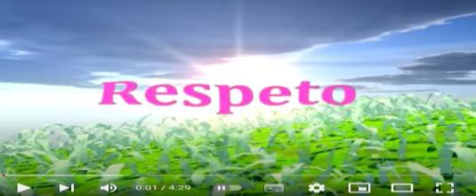 | Indicador de evaluación del criterio:  I.CS.1.3.1. Practica normas de respeto consigo mismo y con los demás, respetando las diferencias individuales existentes, tanto en criterio como en opiniones, y practica los acuerdos establecidos con el grupo. (J.3., S.2., S.3., S.4.)  Indicador de logro:  Promueve el respeto a las autoridades y a mis compañeros.
INTEGRACIÒN BÍBLICA | ÁMBITOS DE DESARROLLO |  | DESTREZAS  CON CRITERIO DE DESEMPEÑO | ACTIVIDADES (Estrategias Metodológicas) | RECURSOS | INDICADORES DE  EVALUACIÓN DE LA UNIDAD
Conocer que Jesús fue obediente a  su Padre y por ello debemos hacer lo  mismo con las autoridades para tener  una sana convivencia.  Tema Integrador: Autoridad y respeto.  “el cual, siendo en forma de Dios, no estimó el  ser igual a Dios como cosa a que aferrarse, sino  que se despojó a sí mismo, tomando forma  de siervo, hecho semejante a los hombres; y  estando en la condición de hombre, se humilló a sí mismo, haciéndose obediente hasta la muerte, y muerte de cruz.”  Filipenses 2:6-8 (RV, 1960). | Identidad y autonomía |  | CS.1.1.11. Practicar las normas de seguridad de su centro escolar desde la  autorregulación para cuidarse a sí mismo. | 1. Conocimientos previos: Objetivo: Reconocer las normas de educación vial para cuidarse a sí mismo.  - ¿Alguna vez has visto un accidente en la calle?  - ¿Conozco las señales de tránsito? ¿Cuáles?  - ¿De qué manera nos ayudan las señales de tránsito?  - ¿Dios también utiliza señales?  2. Conocimientos Básicos del tema (Gramática)  - Dios nos dice en su palabra el avisado ve el peligro y se aparta, que debemos ser sabios y prudentes  - Explicar las normas educación vial, para una sana convivencia con sus compañeros y así evitar accidentes.  - Dar a conocer sobre las señales de tránsito  3.Razonamiento claro sobre el tema (Lógica):  - ¿Qué aprendizaje te dejó conocer las señales de tránsito?  - ¿Cómo podemos cuidarnos para evitar accidentes en la calle?  - Nombrar y ejemplificar las normas importantes de seguridad que se deben utilizar en la escuela.  4. Aplicación de manera creativa y persuasiva (Retórica):  - Cantar la canción “Cantaré al Señor por siempre”  - Por medio de un juego en wardwall. https://wordwall.net/resource/301 02723/normas-de-seguridad  - Realizar las siguientes actividades en clase para reconocer situaciones de prevención fuera de la institución, y para la vida cotidiana.  5. Aprendo hoy aplico hoy  - Con la ayuda de los padres, busca en revistas o libros imágenes que representen el significado de cada uno de los colores del semáforo y recorta y pega.  - Lea en familia el versículo Proverbios 10:17 y reflexionen en familia. | Libro Sendas Antiguas preparatoria  Cuaderno de trabajo del estudiante. Computador  Flash cards. Cartulinas Pintura dactilar. Videos  Material concreto Pinturas  Lápiz Tijeras Goma  Biblia  Aula invertida: Seguridad escolar. LA SEGURIDAD VIAL | Vídeos Educativos para Niños (youtube.com)  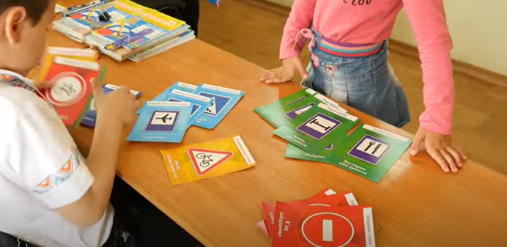 | Indicador de evaluación del criterio:  I.CS.1.2.2. Reconoce las situaciones de peligro de su entorno cercano, en función de evitar accidentes, mediante la aplicación de normas de seguridad, autorregulación y participación de las actividades propuestas por la comunidad escolar. (J.3.)  Indicador de logro: Reconocer normas de prevención para evitar accidentes en su entorno escolar.

INTEGRACIÒN BÍBLICA | ÁMBITOS DE DESARROLLO Y  APRENDIZAJE | DESTREZAS CON CRITERIO DE DESEMPEÑO | ACTIVIDADES (Estrategias Metodológicas) | RECURSOS | INDICADORES DE EVALUACIÓN DE LA UNIDAD
Dios es un Dios comunicativo, anhela  que conozcamos sus pensamientos  por medio de su Palabra.  Tema Integrador: Comunicación  “Dios, habiendo hablado muchas veces y de muchas maneras en otro tiempo a los padres por los profetas, en estos postreros días nos ha hablado por el Hijo, a quien constituyó heredero de todo, y por quien asimismo hizo el universo”  Hebreos 1:1-2 (RV, 1960). | Expresión Oral y Escrita | LL.1.5.16. Explorar la formación de palabras y oraciones, utilizando la  conciencia lingüística (fonológica, léxica y semántica). | Actividad  1.- Conocimientos previos: Objetivo: Identificar la letra Ll el sonido de las letras con su escritura.  - ¿Conocen cuál es la letra “L”?  - Iniciar con juego del capitán manda de traer cosas que empiezan con la letra de estudio.  2- Conocimientos Básicos del tema (Gramática):  - Enseñar que Dios nos dio sabiduría y conocimiento por eso nos dio la habilidad de comunicarnos con palabras por esta razón existen las letras para formar palabras.  - Enseñar la letra mediante gráfico y pronunciar su sonido.  - Explicar la formación de la silaba (la, le, li, lo, lu,), mostrar imágenes.  - Mostrar gráficos que empiezan con el sonido de la letra de estudio  - Destacar el sonido que se trabaja pronunciándolo más fuerte que el resto de la palabra.  - Enseñar el trazo caligráfico de la letra Ll  - Video de refuerzo para la letra aprendida el monosílabo Ll, del rincón tecnológico.  3.-Razonamiento claro sobre el tema (Lógica):  - ¿Podrás Encontrar en el aula objetos o que empiece con el sonido inicial, la, le, li, lo, lu?  - Colorear la figura que lleva las letras con l.  4.-Aplicación de manera creativa y persuasiva (Retórica).  Cantar la canción del “Había un sapo”  - Realiza trazos con diferentes colores.  - Completar las silabas de acuerdo con el dibujo.  - Leer las palabras de muestra.  5. Aprendo hoy aplico hoy  - Con la ayuda de los padres, busca en revistas, periódicos o libros que tengan la letra L mayúscula y L minúscula, y las recortas y pegas en los recuadros respectivos.  - Lea en familia el versículo Juan 7:38 y reflexionen en familia. | Libro Sendas Antiguas preparatoria Cuaderno de sendas antiguas Preescritura.  Cuaderno de 4 líneas parvulario. Computador  Pizarra de tiza Tizas de colores.  Videos, Material concreto Pinturas, Lápiz, Tijeras Goma Biblia  Aula invertida.  Video de la letra Ll  https://www.youtube.com/watch?v=JwPdI84Z7MI   | Indicador de evaluación del criterio:  Registra, explora la formación de palabras y oraciones, utilizando la conciencia lingüística (fonológica, léxica, sintáctica y semántica); selecciona y utiliza diferentes recursos y materiales para sus producciones escritas; y muestra interés por escribir al reconocer que puede expresar por escrito sentimientos y opiniones que le generan las diferentes situaciones cotidianas. (I.1., I.2., I.3.) Ref. I.LL.1.6.1.  Indicador de logro:  Conoce la importancia de la letra de estudio para una buena caligrafía.
Enseñar el valor de la verdad para  fomentar hombres honestos.  Tema integrador: Comprensión  “Entonces, acercándose los discípulos, le dijeron: ¿Por qué les hablas por parábolas? Él respondiendo,  les dijo: Porque a vosotros os es dado saber los  misterios del reino de los cielos; mas a ellos no les es dado. Porque a cualquiera que tiene, se  le dará, y tendrá más; pero al que no tiene, aun lo que tiene le será quitado. Por eso les hablo por  parábolas: porque viendo no ven, y oyendo no oyen,  ni entienden.” Mateo 13:10–13 | Expresión Oral y Escrita | LL.1.5.9. Extraer información explícita que permita identificar  elementos del texto, relacionarlos y darles sentido (personajes,  escenarios, eventos, etc.). | Actividad  1.- Conocimientos previos: Objetivo: Comprender las lecturas de texto informativo o de recreación.  - ¿Qué es una historia?  - ¿Han escuchado historias bíblicas? ¿Cuáles?  - ¿Qué es una parábola?  2- Conocimientos Básicos del tema (Gramática):  - Enseñar que Dios nos da la lectura como medio de comunicación y que a través de las lecturas de historia puedo imaginar, conocer y crear.  - Explicar las partes de una historia.  - Narrar una breve historia de la biblia como la historia de Jonás con un tono de voz adecuado para llamar la atención de los estudiantes.  - Realizar preguntas de reflexión sobre lo que se trata el texto.  - Indicar las partes del texto.  3.-Razonamiento claro sobre el tema (Lógica):  - Narrar la historia de Jesús y Zaqueo.  - Mencionar la idea central del texto y parte del texto (autor. Lugar, personajes, hechos o suceso, reflexión de lo que aprendí de la historia).  4.-Aplicación de manera creativa y persuasiva (Retórica):  - Realizar la actividad con relación a la historia leída.  - Reflexionar sobre la enseñanza de la parábola escuchada.  5. Aprendo hoy aplico hoy  - Observa las imágenes y formula oraciones en la clase y pinta un óvalo por cada palabra de la oración.  - Lea en familia el versículo Lucas 19:9-10 y reflexionen en familia. | Libro Sendas Antiguas preparatoria Cuaderno de sendas antiguas Preescritura.  Cuaderno de 4 líneas parvulario. Computador  Pizarra de tiza Tizas de colores.  Videos, Material concreto Pinturas, Lápiz, Tijeras Goma Biblia  Aula invertida.  Video de la parábola de los talentos  https://www.youtube.com/watch?v=KjwX2g0k6kc  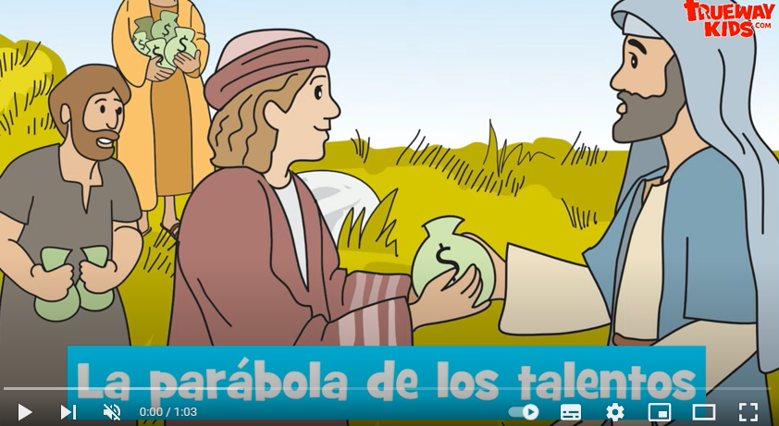 | Indicador de Evaluación del criterio:  I.LL.1.4.1. Elabora significados de diversos materiales impresos del entorno, a partir de diferenciar entre imagen y texto escrito; de relacionar el contenido del texto con sus conocimientos y experiencias previas, y los elementos del texto entre sí (personajes, escenarios, eventos, etc.); de predecir a partir del contenido y los para textos; y de la posterior comprobación o descarte de sus hipótesis; autorregulando  su comprensión mediante el parafraseo y formulación de preguntas sobre el contenido del texto. (I.3.)  Indicador de logro:  Escucha con atención el cuento, e identifica los personajes, escenario y eventos.
INTEGRACIÒN BÍBLICA | ÁMBITOS DE DESARROLLO Y  APRENDIZAJE | DESTREZAS CON CRITERIO DE DESEMPEÑO | ACTIVIDADES (Estrategias Metodológicas) | RECURSOS | INDICADORES DE EVALUACIÓN DE LA UNIDAD
Mediante la obra y el poder del  Espíritu Santo somos renovados  y transformados, así como en la  naturaleza se evidencian diferentes  cambios.  Tema Integrador: Observación.  “Porque a los que antes conoció,  también los predestinó para que fuesen hechos conformes a la  imagen de su Hijo, para que Él  sea el primogénito entre muchos  hermanos” Romanos 8:29 (RV, 1960). | Descubrimiento y comprensión del medio natural y cultural. | CN.1.3.7. Explorar e identificar los materiales de los objetos, clasificarlos  por su origen y describir su utilidad. | Actividad  1.- Conocimientos previos: Objetivo: Comprender la manera en que flotan o se hunden los objetos que Dios ha creado.  - ¿Qué pasa si pongo un objeto liviano sobre el agua?  - ¿Qué pasa si pongo un objeto pesado sobre el agua?  2- Conocimientos Básicos del tema (Gramática):  - Explicar las diferencias de los objetos que se hunden o flotan de acuerdo al peso del objeto y a la densidad del líquido.  - Narrar una breve historia de la biblia cuando Jesús caminó sobre las aguas en Mateo 14:22-33.  - Realizar preguntas de reflexión sobre lo que se trata el texto.  3.-Razonamiento claro sobre el tema (Lógica):  - Realizar el experimento con dos vasos de agua, uno con sal y otro sin sal y dos huevos.  - Mencionar lo que ocurre en el experimento.  4.-Aplicación de manera creativa y persuasiva (Retórica):  - Canta la canción “Un barco chiquito”.  - Realizar el experimento de del libro con diferentes objetos propuestos.  - Reflexiona sobre lo que pasa en los diferentes objetos si se hunden o flotan y explica las razones del por qué sucede eso.  5. Aprendo hoy aplico hoy  - Con la ayuda de los padres, busca en revistas, periódicos o libros imágenes del experimento en casa de los que flotan y se hunden y pégalos en el cuadro respectivo.  - Lea en familia el versículo Mateo 11:28 y reflexionen en familia. | Libro Sendas Antiguas preparatoria Cuaderno de sendas antiguas Preescritura.  Computador  Pizarra de tiza Tizas de colores.  Videos, Material concreto Pinturas, Lápiz, Tijeras Goma  Vasos de plástico  Dos huevos  Biblia  Video adicional.  https://www.youtube.com/watch?v=IOxiJYHT0fI  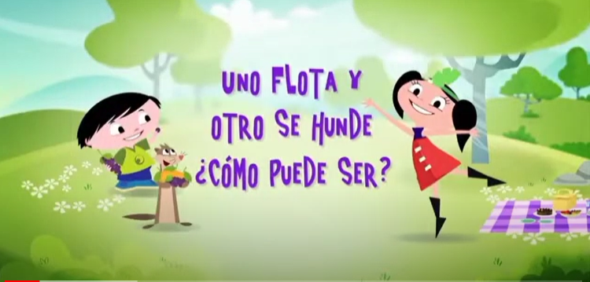 | Indicador de Evaluación del criterio:  Distingue en objetos de uso cotidiano las propiedades físicas con tendencia a flotar o hundirse, permeabilidad. (J.3., I.2.) Ref. I.CN.1.3.1.  Indicador de logro:  Describe las características de los objetos que se hunden y flotan.
Mediante la obra y el poder del  Espíritu Santo somos renovados  y transformados, así como en la  naturaleza se evidencian diferentes  cambios.  Tema Integrador: Observación.  “Otra vez Jesús les habló, diciendo:  Yo soy la luz del mundo; el que me  sigue, no andará en tinieblas, sino  que tendrá la luz de la vida.”  Juan 8:12 (RV, 1960). | Descubrimiento y comprensión del medio natural y cultural. | CN. 1.3.10. Explorar y describir las fuentes de sonidos, clasificar estos en  naturales o artificiales, fuertes o débiles, y compararlos con el ruido. | Actividad  1.- Conocimientos previos: Objetivo: Explicar lo que es la luz natural conociendo que Dios es nuestra luz y fuera de Él hay oscuridad.  - ¿Qué es la luz natural?  - ¿Quién nos dio la luz natural?  - ¿Qué es la luz artificial?  - ¿Quién nos dio la luz artificial?  2- Conocimientos Básicos del tema (Gramática):  - Explicar que Dios creo la luz natural que es el sol.  - Reconocer que gracias a la sabiduría de Dios el hombre ha podido crear luz artificial como las lámparas, focos, etc.  - Reconocer las fuentes naturales de luz en la naturaleza.  - Observa el video del rincón tecnológico para conocer más.  3.-Razonamiento claro sobre el tema (Lógica):  - ¿Cómo se descubrió el fuego y la electricidad?  - Mencionar la importancia de la luz natural del sol en los seres vivos.  - Considera la importancia de la luz artificial para las personas.  - Identifica y coloreade amarillo la luz natural y de azul la luz artificial.  4.-Aplicación de manera creativa y persuasiva (Retórica):  - Escucha la ronda y memorízala: “Caballito blanco”.  - Une según corresponda de acuerdo a la clase explicada de la luz natural y luz artificial.  - Reflexiona sobre lo que pasaría si no se hubiera inventado la electricidad para generar luz.  5. Aprendo hoy aplico hoy  - Con la ayuda de los padres, busca en revistas, periódicos o libros 5 imágenes de luz natural y luz artificial.  - Lea en familia el versículo Juan 8:12 y reflexionen en familia. | Libro Sendas Antiguas preparatoria Cuaderno de sendas antiguas Preescritura.  Computador  Pizarra de tiza Tizas de colores.  Videos, Material concreto Pinturas, Lápiz, Tijeras Goma  Vasos de plástico  Dos huevos  Biblia  Video adicional.  https://www.youtube.com/watch?v=JWBIpYsN7Ck   | Indicador de Evaluación del criterio:  I.CN.1.4.1. Detecta, desde la observación de su entorno inmediato, diferentes fuentes de luz (natural y artificial). (J.3., I.2.)  Indicador de logro:  Define la importancia de la luz natural y luz artificial.

INTEGRACIÒN BÍBLICA | ÁMBITOS DE DESARROLLO Y  APRENDIZAJE | DESTREZAS CON CRITERIO DE DESEMPEÑO | ACTIVIDADES (Estrategias Metodológicas) | RECURSOS | INDICADORES DE EVALUACIÓN DE LA UNIDAD
La consistencia de las verdades  matemáticas demuestran el orden y  la precisión de Dios.  Tema Integrador: Orden.  “pero hágase todo decentemente y  con orden”  1 Corintios 14:40 (RV,1960) | Relaciones Lógico Matemáticas | M.1.4.13. Contar colecciones de objetos en el círculo. del 1 al 20 en  circunstancias de la cotidianidad. | Actividad  1.- Conocimientos previos: Objetivo: Identificar cantidades y trazar mediante el conteo de objetos de su entorno del 11 al 15 y escribir.  - Contar mediante aplausos o saltos la cantidad que pide la maestra.  - Observar las imágenes de los peces y helados y cuenta cuantos hay de cada uno.  2-Conocimientos Básicos del tema (Gramática):  - Explicar cómo se formar 11, 12,13,14,15 y por qué desde el 11, pertenecen a otra familia.  - Enseñan que los números tiene un orden debido a su cantidad.  - Explicar la formación de conjuntos 11,12,13,14,15, utilizando material concreto.  - Enseñar paso a paso el trazo correcto de cada numeral 11,12,13,14,15  - Agrupar cantidades con elementos. 11,12,13,14,15  - Mostrar el trazo de cada número.  - Contar elementos del 1 al 20 con material concreto, aplausos, saltos, etc.  - Refuerzo con el video de la familia del 10  3.-Razonamiento claro sobre el tema (Lógica):  Conversemos  - Responder las siguientes preguntas  - ¿Para qué me sirve conocer y saber escribir los números?  - ¿Cómo puedo relacionar el número con los elementos?  - Realizar la consigna en busca del número.  4.-Aplicación de manera creativa y persuasiva (Retórica):  - Memorizar la canción del 11 al 20.  - Realizar la actividad del libro coloreando el número de elementos de cada numeral.  - Escribir el número anterior de los numerales.  5. Aprendo hoy aplico hoy  - Contar el número de elementos que hay en cada conjunto y repisa el número y escribe a lado.  - Recordar los nombres y cuántos discípulos tuvo Jesús. | Libro Sendas Antiguas preparatoria Cuaderno de sendas antiguas Razonamiento lògico.  Cuaderno de trabajo del estudiante. Computador  Pizarra de tiza Tizas de colores. Videos  Material concreto Pinturas  Lápiz Tijeras  Goma Biblia  Aula invertida.  Video : La familia del 10  https://www.youtube.com/watch?v=  -v6aX0xHAUk  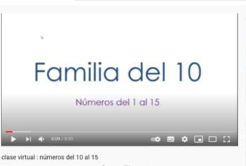  Canción del 11 al 20  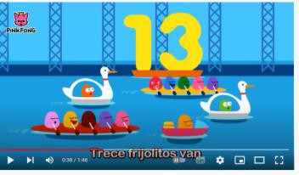  https://www.youtube.com/watch?v= DxIGzsIfvhc | Indicador de evaluación del criterio:  Resuelve situaciones cotidianas que requieren de la comparación de colecciones de objetos mediante el uso de cuantificadores, y el conteo de colecciones de objetos hasta el 20. (I.1., I.2.) Ref. I.M.1.2.2.  Indicador de logro: Identifica los números que comprenden del 11 al 15.
Promover armonía en todo nuestro  entorno.  Tema Integrador: Geometría.  “Porque en Él fueron creadas todas las cosas, las que hay en los cielos y las que hay en la tierra, visibles e invisibles; sean tronos, sean dominios,  sean principados, sean potestades;  todo fue creado por medio de Él y para Él” Colosenses 1:16 (RV,1960) | Relaciones Lógico Matemáticas | M.1.4.9. Describir y reproducir patrones con cuerpos geométricos. | Actividad  1.- Conocimientos previos: Objetivo: Reconocer los cuerpos geométricos (cilindro, prisma, esfera, pirámide) y realizar patrones.  - Mostrar objetos con forma de cuerpo geométrico (cilindro, prisma, esfera, pirámide)  - ¿Qué es un cuerpo geométrico?  - ¿Conoces algún cuerpo geométrico?  2- Conocimientos Básicos del tema (Gramática:  - Explicar que son cuerpos geométricos y desde donde nace  - Realiza comparaciones con las figuras geométricas y ver semejanzas o diferencias  - Indicar con objetos concretos los cuerpos geométricos para señalar características.  - Explicar secuencias con los cuerpos geométricas, utilizando material concreto o imágenes.  - Memorizar secuencias observadas.  - Mostrar un video para reforzar el conocimiento.  3.-Razonamiento claro sobre el tema (Lógica):  - ¿En dónde se puede encontrar cuerpos geométricos? Ejemplos  - Memorizar: Adivinanza de las fi- guras:  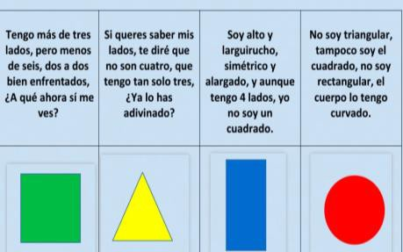  4.-Aplicación de manera creativa y persuasiva (Retórica):  - Realizar cuerpos geométricos con paletas de helados.  - Observa, escoge y colorea la figura que corresponde a cada serie.  - Realiza ejercicios secuencia lógica con figuras o cuerpos geométricos.  5. Aprendo hoy aplico hoy  - Pedir la ayuda de los padres y buscar imágenes de objetos que tengan formas geométricas y pégalos según corresponde.  - Reflexiona en el versículo Mateo 18:18-20. | Libro Sendas Antiguas preparatoria Cuaderno de sendas antiguas Razonamiento lògico.  Cuaderno de trabajo del estudiante. Computador  Pizarra de tiza Tizas de colores. Videos  Material concreto Pinturas  Lápiz Tijeras  Goma Biblia  Aula invertida:  Video Refuerzo Cuerpo geométricos https://www.youtube.com/watch? v=5GLduNQ5kA4  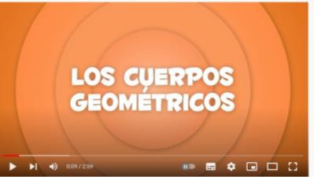 | Indicador de evaluación del criterio:  Construye series utilizando objetos del entorno, figuras y cuerpos geométricos y agrupaciones de elementos (I.1., I.4.) Ref. I.M.1.1.3.  Indicador de logro:  Identifica las características de las figuras de estudio.
La consistencia de las verdades  matemáticas demuestran el orden y  la precisión de Dios.  Tema Integrador:  Conteo de cantidades.  “Porque de la manera que en un cuerpo tenemos muchos miembros,  pero no todos los miembros tienen la  misma función”  Romanos 12:4 (RV, 1960). | Relaciones Lógico Matemáticas | M.1.4.11. Establecer relaciones de orden: ‘más que’ y ‘menos que’, entre  objetos del entorno. | Actividad  1.- Conocimientos previos: Objetivo: Reconocer más que y menos que para establecer orden,  - Realizar una actividad en donde los estudiantes puedan observar y discriminar mayor cantidad de elementos y menor cantidad de elementos.  - ¿Dónde había más elementos?  - ¿Dónde había menos elementos?  2- Conocimientos Básicos del tema (Gramática):  - Enseñar que donde hay más cantidad es el número mayor y donde hay menos elementos es menor  - Enseñar que hay los signo “mayor que” y “menor que”  - Explicar cuándo va el signo mayor que y menor que.  - Representar con elementos y luego con números, para comparar cuantos elementos hay en cada colección y colocar el signo que corresponde.  3.-Razonamiento claro sobre el tema (Lógica):  - ¿Cómo puedo establecer relación de orden?  - ¿De qué manera se lo representa?  - Elabora con los estudiantes los símbolos de desigualdad en forma lúdica.  4.-Aplicación de manera creativa y persuasiva (Retórica):  - Realizar con paletas de helados los signos: mayor que, menor que e igual.  - Coloca la boca del cocodrilo hacia el número mayor o menor en los ejercicios planteados  5. Aprendo hoy aplico hoy  - Pedir la ayuda de los padres y escribe el nombre de todas las figuras geométricas y coloréalas.  - Reflexiona en el versículo Isaías 40:8. | Libro Sendas Antiguas preparatoria Cuaderno de sendas antiguas Razonamiento lógico.  Cuaderno de trabajo del estudiante. Computador  Pizarra de tiza Tizas de colores. Videos  Material concreto Pinturas  Lápiz Tijeras Goma  Biblia  Aula invertida. https://www.youtube.com/watch?v= DaYOJ-JUdds  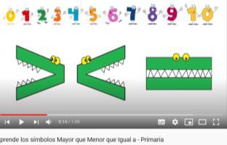 | Indicador de Evaluación del criterio:  I.M.1.2.2. Resuelve situaciones cotidianas que requieren de la comparación de colecciones de objetos mediante el uso de cuantificadores, la adición y sustracción, con números naturales hasta el 10, y el conteo de colecciones de objetos hasta el  20. (I.1., I.2.)  Indicador de Logro: Identificar mayor que y menor que.
INTEGRACIÒN BÍBLICA | ÁMBITOS DE DESARROL LO Y APRENDIZA  JE | DESTREZAS CON CRITERIO DE DESEMPEÑO | ACTIVIDADES (Estrategias Metodológicas) | RECURSOS | INDICADORES DE EVALUACIÓN DE LA UNIDAD
Reconocer a Dios como el arquitecto  de la creación, comprendiendo su  belleza para poder expresarla en las obras.  Tema Integrador: Belleza.  “y lo ha llenado del Espíritu de Dios,  en sabiduría, en inteligencia, en ciencia y en todo arte.”  Éxodo 35:31 (RV, 1960). | Expresión cultural y artística | ECA.1.6.2. Utilizar la expresión gráfica o plástica como recursos para la  expresión libre del yo y de la historia personal de cada uno. (En Educación Cultural y Artística ECA.1.1.4.) | Actividad  1.- Conocimientos previos: Objetivo: Reconocer que Dios nos dio dones y talentos a todos.  - ¿En qué eres bueno?  - ¿Eres bueno en los deportes, manualidades, dibujo, etc.?  2- Conocimientos Básicos del tema (Gramática):  - Explicar que Dios nos dio dones a buenos y a malos y nos dio la facultad de crear.  - Indagar en lo que somos buenos en la escuela.  - Indicar que Dios a través de su palabra nos relata debemos honrarle y servirle con nuestros dones y talentos.  - Indicar formas y maneras de servir a Dios.  3.-Razonamiento claro sobre el tema (Lógica):  - ¿Cómo descubro para que soy buenos?  - Realiza una prueba individual en las cosas que es bueno cada estudiante.  - Completar uniendo los puntos para armar el caparazón del caracol.  4.-Aplicación de manera creativa y persuasiva (Retórica):  Canta la canción “Amaras al Señor tu Dios”  - Realiza ejercicios de práctica de mano escrita.  - Decoración y pintado con precisión utilizando tu creatividad para realizar sus dibujos en las actividades de la lección.  5. Aprendo hoy aplico hoy  - Observa los gráficos y con la ayuda de tus padres, nombra cada uno de los cuerpos geométricos y luego coloréalos según corresponda a cada figura geométrica.  - Lea en familia el versículo Isaías 40:8 y reflexionen en familia. | Libro mis deditos pre- escritura Cuaderno de 4 líneas parvulario. Libro imaginado sueño.  Plataforma Moodle Computador Herramienta de Zoom. Pizarra de tiza  Tizas de colores.  Videos, Material concreto Pinturas, Lápiz, Tijeras Goma Biblia  Video adicional  https://www.youtube.com/watch?v=Q2TeFPideH4  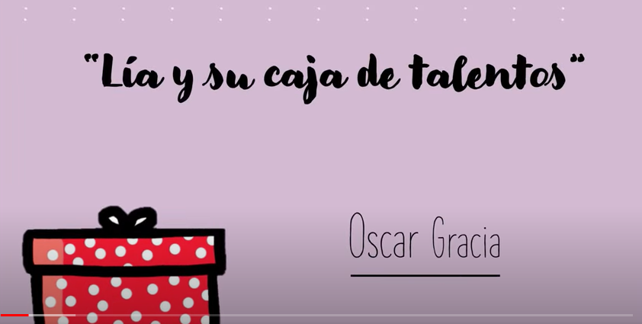 | Indicador de Evaluación del criterio:  Explora y representa corporal, o verbalmente ideas, sentimientos o emociones de forma libre y espontánea. (S.3., I.3.) Ref. I.ECA.1.1.1.  Indicador de Logro:  Conoce las actividades donde sobresales.

Observaciones:

ELABORADO | VALIDADO | Visto bueno
Docente: | Jefe de área: | Vicerrectora:
Firma:  Fecha: | Firma:  Fecha: | Firma:  Fecha:

